**INSTITUTO FEDERAL CATARINENSE**

**Curso Técnico em Informática**

**Projeto Integrador**

**<<Carteira Virtual>>**

**Autores: <<Felipe Batista Simas>>**

**<<Lucas Batista Simas>>**

**<<Wesley Antunes>>**

**<<Joinville, mês 04/19>>**

## Descrição Geral do Produto

### Visão Geral

|  |
| --- |
| Chega de ter que fazer suas contas no papel e se preocupando com os cálculos ou previsões que terá que fazer com o seu dinheiro e contas para pagar, nosso sistema já irá fazer isso de um jeito simples e rápido. A carteira virtual será um sistema que gerencia o dinheiro, mas de uma forma que não precise depositar dinheiro ou pedir informações pessoais para utilizá-lo. Ele dará ao usuário ferramentas que irá ajudar a ter um controle melhor nos seus gastos, fazendo-o cadastrar contas a pagar, contas a receber, receitas que for receber (salários, investimentos), metas de economias, poderá também modificar quando quiser o seu saldo, aumentando ou diminuindo. A carteira virtual conseguirá gerenciar de qualquer pessoa e até de empresas, detalhando cada gasto de uma forma eficaz, com as principais receitas desde despesas fixas mensais e anuais, como: salário, energia elétrica, aluguel, licenciamento do automóvel até despesas diárias: lanches, almoços, remédios. No sistema será apresentado gráficos detalhados, com informações e valores. O sistema terá aparência visivelmente simples para uma melhor usabilidade e desempenho, com ícones bem feitos e com cores que acrescentem na eficiência do usuário. |

## Especificação de Requisitos

### Requisitos Funcionais

|  |
| --- |
| RF01. O sistema deverá permitir ao usuário cadastrar e inserir seus dados necessário para o cadastro. |

|  |
| --- |
| RF02. O sistema deverá permitir a exclusão ou atualização de seu cadastro. |

|  |
| --- |
| RF03. O sistema deve permitir o cadastro de suas receitas, informando data, descrição e valor. |

|  |
| --- |
| RF04. O sistema deve permitir ao usuário fazer transferência do saldo, informando data, descrição e valor. |

|  |
| --- |
| RF05. O sistema deve permitir que o usuário possa visualizar os extratos de suas contas. |

RF06. O sistema deverá permitir ao usuário inserir, remover e fazer alterações nos dados de pagamentos e recebimentos feito e cadastrado pelo tal.

RF07. O sistema deve permitir que o usuário possa cadastrar futuras contas, e também as remover.

### Requisitos Não Funcionais

|  |
| --- |
| RNF01. O sistema deve ser compatível com Mozilla Firefox 65.0 e Chrome 73.0 |

|  |
| --- |
| RNF02. O sistema não deve pedir informações pessoais que possam causar insegurança pelo usuário. |

|  |
| --- |
| RNF03. As páginas web não devem levar mais que 5seg. para serem carregadas no navegador durante o uso normal do sistema. |

RNF04. O sistema deve imprimir na tela letras, números e gráficos visíveis e agradáveis.

RNF05. O sistema deve ter padrões únicos de menus e ícones, para facilitar a utilização do usuário.

RNF06. O sistema deverá responder com apenas um clique a instrução do usuário.

### Regras de Negócio

RN01 O sistema deve validar se apenas usuários cadastrados podem utilizar o sistema.

RN02 O usuário deverá cadastrar senhas com letras e/ou números.

|  |
| --- |
| RN03. O sistema deverá calcular todos os dados informados pelo usuário, seja eles transferências (diminuir o valor do saldo), receitas (somar com o saldo) e pagamentos de contas/despesas (diminuir o valor do saldo). |

|  |
| --- |
| RN04. Depois que o usuário fez seu pagamento/recebimento o sistema deverá informar o seu novo saldo e o extrato (descrição, tipo, valor e data). |

|  |
| --- |
| RN05. Um cadastro de dívida já paga não deverá aparecer na tela principal. |

RN06. O sistema deve permitir a criação de outra conta pela mesma pessoa.

## Modelagem do Sistema

### Diagrama de Casos de Uso

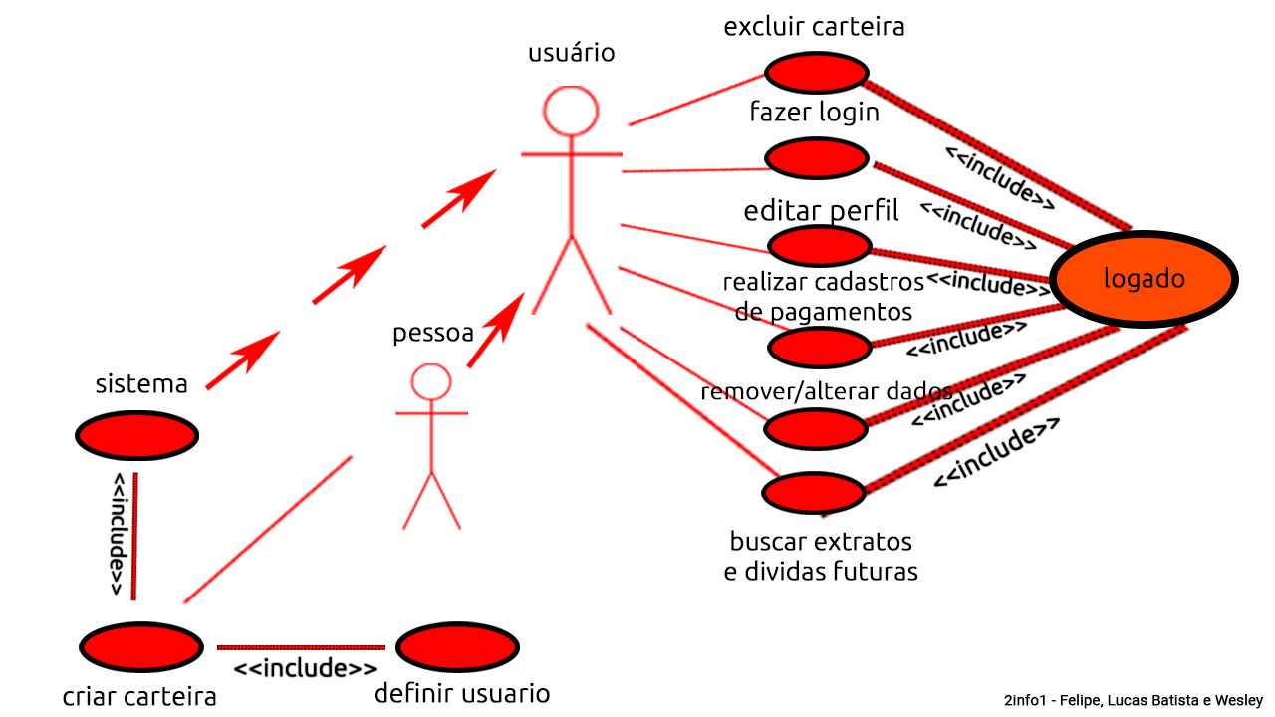

### Diagrama de Classes

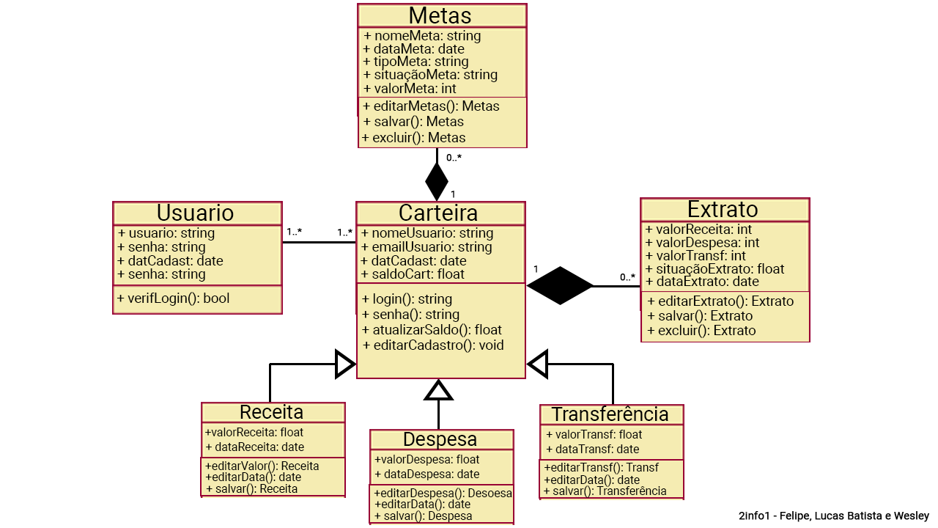

<https://imgur.com/a/WmVoouX> (upload dos diagramas no imgur)